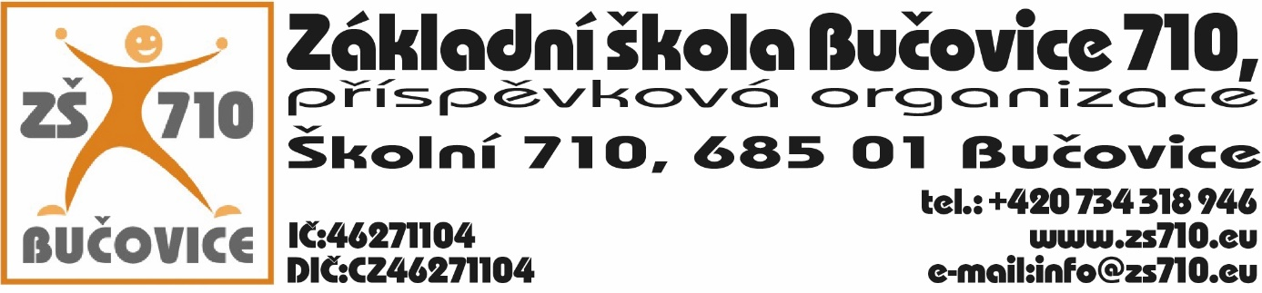
OBJEDNÁVKA:
Odběratel: Základní škola Bučovice 710, příspěvková organizace, Školní 710, 685 01 Bučovice,
IČ: 46271104

Dodavatel: SVOBODA – stavby s.r.o., Lipová 265, 685 01 Bučovice, IČ: 29267960, DIČ: CZ29267960
Adresa dodání: Školní 710, 685 01 Bučovice
Datum objednání: 29. 5. 2024
Termín dodání: do 30. 6. 2024

Tímto u Vás objednáváme následující:
- oprava dlažby – prostor před vchodem do školy z hřiště v celkové částce 151.842,90 Kč s DPH.

Platební podmínky: faktura, splatnost 14 dnů

V Bučovicích dne 29. 5. 2024
Podpis odběratele:

Mgr. Aleš Navrátil
ředitel školy

Vyjádření dodavatele: Dodavatel souhlasí s podmínkami objednávky.

V Bučovicích dne 29. 5. 2024
Podpis dodavatele:

SVOBODA-stavby s.r.o., Lipová 265, 685 01 Bučovice
Jaroslav Svoboda, jednatel

